散列函数(哈希函数)

常见的有
MD5：MD5 可以将任意长度的原文生成一个128位（16字节）的哈希值
SHA-1:SHA-1可以将任意长度的原文生成一个160位（20字节）的哈希值
SHA256：

Byte和bit
Byte : 字节. 数据存储的基本单位 单位是byte
bit : 比特(位) 一个位要么是0要么是1. 数据传输的单位 .
1Byte = 8bit

中文对应的字节
在GBK编码下, 一个中文占据2个字节
在UTF-8编码下, 一个中文占据3个字节

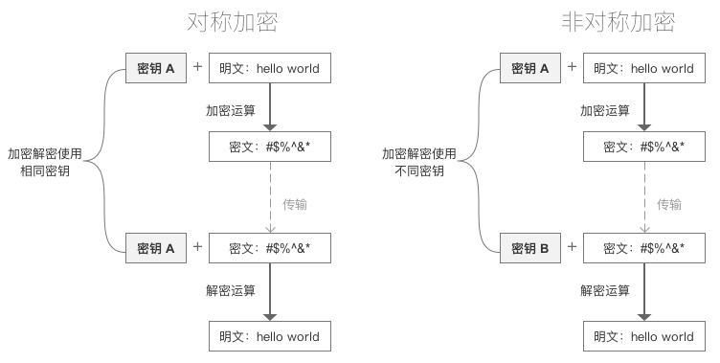

对称密码
加密密钥和解密密钥相同
特点
- 加密速度快, 可以加密大文件
- 密文可逆, 一旦密钥文件泄漏, 就会导致数据暴露
- 加密后在ASCII编码表找不到对应字符(ASCII编码表里没有负数找不到), 出现乱码,所有就需要使用结合Base64使用进行转码
为什么要使用Base64？
因为我们在加解密过程中,会有些字节出现负数，但负数，没有出现在ASCII码表里面，所以出现乱码，需要配合base64进行转码

常见加密算法
DES对称加密算法
AES对称加密算法

Base64

Base64:不是加密算法,是可读性编码算法
可读性编码算法不是为了保护数据的安全性，而是为了可读性
可读性编码不改变信息内容，只改变信息内容的表现形式

base64 一组 = 3个字节
=一个字节 8位*3个字节，
=一共 24位
= 4组*每组6位
然后，把3个字节转成4组，每组6位，

Base64 构成原则
Base64 由64种字符组成：大写A到Z、小写a到z、数字0到9、“+”和“/”

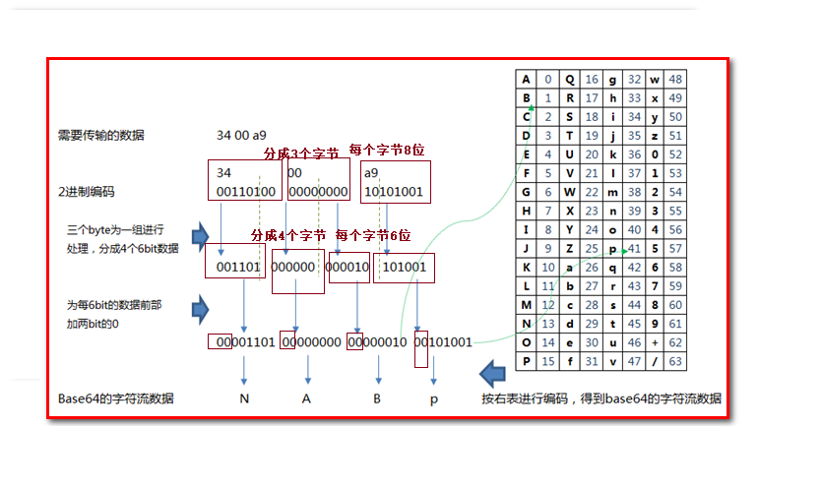

toString()与new String ()用法区别

str.toString是调用了这个object对象的类的toString方法。一般是返回这么一个String：[class name]@[hashCode]
返回的是一个hash值

new String（）：一般使用字符编解转码的时候使用。
new String(str)是根据parameter是一个字节数组，使用java虚拟机默认的编码格式，将这个字节数组decode为对应的字符。若虚拟机默认的编码格式是ISO-8859-1，按照ascii编码表即可得到字节对应的字符。

加密模式

ECB 电子密码本:把要加密的消息数据分成几块,然后对每块单独进行加密

优点 : 可以并行处理数据,同时加密，速度快。
缺点:一个key 不安全

CBC 密码块链接： 每个密文块的加密都依赖于它前面的所有明文块
优点: 安全
缺点:速度慢

填充模式

NoPadding
- 不填充.
- 在DES加密算法下, 要求原文长度必须是8byte的整数倍
- 在AES加密算法下, 要求原文长度必须是16byte的整数倍

PKCS5Padding
数据块的大小为8位, 不够就补足
常见加密模式和填充模式:
AES/CBC/NoPadding (128)
AES/CBC/PKCS5Padding (128)
AES/ECB/NoPadding (128)
AES/ECB/PKCS5Padding (128)
DES/CBC/NoPadding (56)
DES/CBC/PKCS5Padding (56)
DES/ECB/NoPadding (56)
DES/ECB/PKCS5Padding (56)
DESede/CBC/NoPadding (168)
DESede/CBC/PKCS5Padding (168)
DESede/ECB/NoPadding (168)
DESede/ECB/PKCS5Padding (168)
RSA/ECB/PKCS1Padding (1024, 2048)
RSA/ECB/OAEPWithSHA-1AndMGF1Padding (1024, 2048)
RSA/ECB/OAEPWithSHA-256AndMGF1Padding (1024, 2048)

数字摘要(Digital Digest)
为了保证文件的安全,防止篡改。
它由一个单向Hash加密函数对消息进行作用而产生
使用数字摘要生成的值是不可以篡改的，为了保证文件或者值的安全
特点:
无论输入的要加密的消息数据有多长，计算出来的消息摘要的长度总是固定的
消息摘要是单向、不可逆的
常见数字摘要算法 :
- MD5 数字摘要算法：摘要结果16个字节, 转16进制后32个字节
- SHA1数字摘要算法:摘要结果20个字节, 转16进制后40个字节
- SHA256数字摘要算法：摘要结果32个字节, 转16进制后64个字节
- SHA512数字摘要算法:摘要结果64个字节, 转16进制后128个字节

// 数字摘要算法的方法抽取
public static void main(String[] args) throws Exception{
// 4124bc0a9335c27f086f24ba207a4912 md5 在线校验
// QSS8CpM1wn8IbyS6IHpJEg== 消息摘要使用的是16进制
// 原文
String input = "aa";

//MD5 数字摘要算法
String md5 = getDigest(input, "MD5");
System.out.println(md5);
//SHA-1 数字摘要算法
String sha1 = getDigest(input, "SHA-1");
System.out.println(sha1);
// SHA-256数字摘要算法
String sha256 = getDigest(input, "SHA-256");
System.out.println(sha256);
// SHA-512数字摘要算法
String sha512 = getDigest(input, "SHA-512");
System.out.println(sha512);
}

private static String getDigest(String input, String algorithm) throws Exception {
MessageDigest messageDigest = MessageDigest.getInstance(algorithm);
// 消息数字摘要
byte[] digest = messageDigest.digest(input.getBytes());
System.out.println("密文的字节长度:" + digest.length);

return toHex(digest);
}

private static String toHex(byte[] digest) throws Exception {
// System.out.println(new String(digest));
// base64编码// System.out.println(Base64.encode(digest));
// 创建对象用来拼接
StringBuilder sb = new StringBuilder();

for (byte b : digest) {
// 转成 16进制
String s = Integer.toHexString(b & 0xff);
if (s.length() == 1){
// 如果生成的字符只有一个，前面补0
s = "0"+s;
}
sb.append(s);
}
System.out.println("16进制数据的长度：" + sb.toString().getBytes().length);
return sb.toString();
}

非对称加密
非对称加密有两支密钥，公钥（publickey）(公开的)和私钥（privatekey）(私有的)
加密和解密使用的是两个不同的密钥，所以这种算法叫作非对称加密算法。

特点:
加密和解密使用不同的密钥
如果使用公钥加密, 只能使用私钥解密
如果使用私钥加密（签名）, 只能使用公钥解密（验签）

常见非对称加密算法
- RSA非对称加密算法
- ECC非对称加密算法

公钥和私钥如何保存呢？
前面每次运行代码都会生成 加密和解密 ，咱们需要把加密和解密的方法全部到本地的根目录下面。
有专门生成公钥和私钥的方法,运行此方法 生成的公钥和私钥 都存放在本地目录。

public class RSAdemo {
public static void main(String[] args) throws Exception {
String input = "硅谷";
// 非对称加密算法
String algorithm = "RSA";

//生成密钥对(公钥a.pub 私钥a.pri )并保存在本地文件中
generateKeyToFile(algorithm, "a.pub", "a.pri");

}

/**
* 生成密钥对并保存在本地文件中
*
* @param algorithm : 算法
* @param pubPath : 公钥保存路径
* @param priPath : 私钥保存路径
* @throws Exception
*/
private static void generateKeyToFile(String algorithm, String pubPath, String priPath) throws Exception {
// 获取密钥对生成器
KeyPairGenerator keyPairGenerator = KeyPairGenerator.getInstance(algorithm);
// 获取密钥对
KeyPair keyPair = keyPairGenerator.generateKeyPair();
// 获取公钥
PublicKey publicKey = keyPair.getPublic();
// 获取私钥
PrivateKey privateKey = keyPair.getPrivate();
// 获取公钥byte数组 公钥byte数组
byte[] publicKeyEncoded = publicKey.getEncoded();
byte[] privateKeyEncoded = privateKey.getEncoded();
// 进行Base64编码
String publicKeyString = Base64.encode(publicKeyEncoded);
String privateKeyString = Base64.encode(privateKeyEncoded);
// 把 公钥 保存到根目录
FileUtils.writeStringToFile(new File(pubPath), publicKeyString, Charset.forName("UTF-8"));
// 把 私钥 保存到根目录
FileUtils.writeStringToFile(new File(priPath), privateKeyString, Charset.forName("UTF-8"));

}

//privateKey私钥加密 字符串"硅谷"
String s = encryptRSA("RSA", privateKey, "硅谷");
// publicKey公钥 解密 加密文件 s
String s1 = decryptRSA("RSA", publicKey, s);
// 输出解密后的明文字符串 "硅谷"
System.out.println(s1);

/**
* 使用密钥加密数据
*
* @param algorithm : 算法
* @param input : 原文
* @param key : 密钥
* @return : 密文
* @throws Exception
*/
public static String encryptRSA(String algorithm,Key key,String input) throws Exception{
// 创建加密对象
// 参数表示加密算法
Cipher cipher = Cipher.getInstance(algorithm);
// 初始化加密
// 第一个参数:加密的模式
// 第二个参数：使用私钥进行加密
cipher.init(Cipher.ENCRYPT_MODE,key);
// 私钥加密
byte[] bytes = cipher.doFinal(input.getBytes());
// 对密文进行Base64编码
System.out.println(Base64.encode(bytes));
return Base64.encode(bytes);
}
}

/**
* 使用公钥解密数据
*
* @param algorithm : 算法
* @param encrypted : 密文
* @param key : 密钥
* @return : 原文
* @throws Exception
*/
public static String decryptRSA(String algorithm,Key key,String encrypted) throws Exception{
// 创建加密对象
// 参数表示加密算法
Cipher cipher = Cipher.getInstance(algorithm);
// 私钥进行解密
cipher.init(Cipher.DECRYPT_MODE,key);
// 由于密文进行了Base64编码, 在这里需要进行解码
byte[] decode = Base64.decode(encrypted);
// 对密文进行解密，不需要使用base64，因为原文不会乱码
byte[] bytes1 = cipher.doFinal(decode);
System.out.println(new String(bytes1));
return new String(bytes1);

}

读取根目录"a.pri"里面的私钥
PrivateKey privateKey = getPrivateKey("a.pri", "RSA");

读取根目录"a.pub"里面的公钥
PublicKey publicKey = getPublicKey("a.pub", "RSA");
对明文字符串"硅谷" 进行私钥加密
String s = encryptRSA("RSA", privateKey, "硅谷");
使用公钥publicKey 对 密文s 进行解密
String s1 = decryptRSA("RSA", publicKey, s);
输出解密后的明文 s1="硅谷"
System.out.println(s1);

数字签名(公钥数字签名)(类似合同上的签名字)
数字签名 = 非对称密钥加密技术加密数据 +用数字摘要再进行签名 。
在网络中传输数据时候，给数据添加一个数字签名，表示是谁发的数据，而且还能证明数据没有被篡改。

只有信息数据的发送者才能生成的一段数字串(别人无法伪造)
这一段数字串 是对 发送者发送信息数据真实性的一个有效证明。
数字签名的主要作用就是保证了数据的有效性（验证是谁发的）和完整性（证明信息没有被篡改）

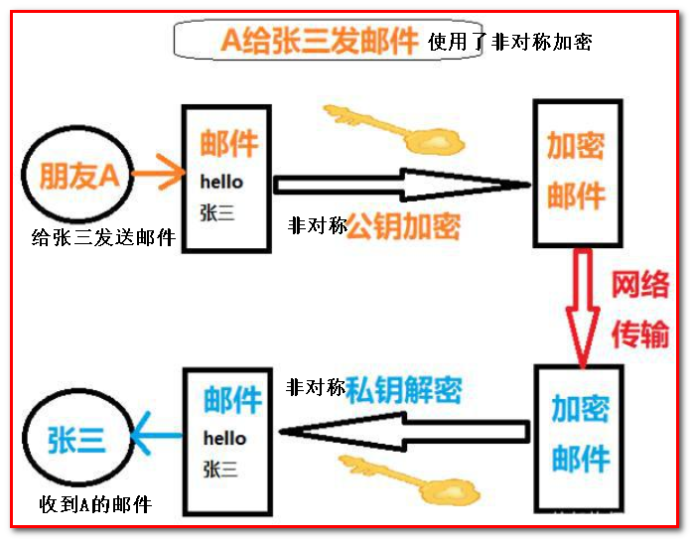
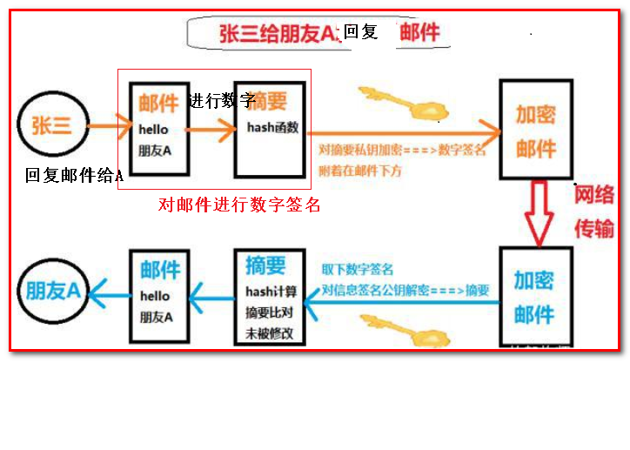

如何生成数字签名？
PublicKey publicKey = RsaDemo.loadPublicKeyFromFile("RSA", "a.pub");
PrivateKey privateKey = RsaDemo.loadPrivateKeyFromFile("RSA", "a.pri");
//生成生成签名signaturedData
String signaturedData = getSignature(a, "sha256withrsa", privateKey);
//校验签名signaturedData 是否合法
boolean b = verifySignature(a, "sha256withrsa", publicKey, signaturedData);

数字证书
对以上张三发送的数字签名后的数据,我们需要对签名进行验证合法性，需要用到公钥。如果公钥是伪造的，那我们无法验证数字签名校验真伪， 那就需要使用数字证书了
用户的数字证书必须有一个受信任的根证书，用户的数字证书才是有效的。

数字证书怎么来的呢？

有一个专门的机构 颁发 数字证书 :包括用户的信息,用户的公钥,信息的数字签名

